*Выстояли и победили.*

Участники Великой Отечественной войны

п. Тарбагатай Петровск - Забайкальского района

Забайкальского края.



IVчасть.

Источники :1. сайт «Подвиг народа»,

2. фотографии из школьного музея,

3. материалы школьного музея.

2015г.

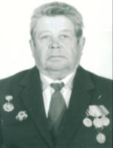 1 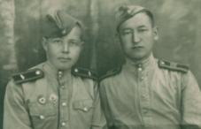

**Крюков Анатолий Прокопьевич1925г.р.**

Год рождения: __.__.1925неизвестен   
место рождения: Читинская обл., Петровск-Забайкальский р-н, с.Малета  
№ наградного документа: 77   
дата наградного документа: 06.04.1985

№ записи: 1523809139

**Орден Отечественной войны II степени** .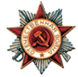

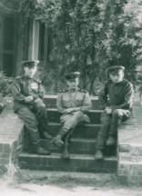 . 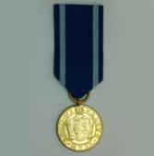

Берлин. 1946 год ( сидит в центре).

**Награды: медали « За Одру, Ниссу и Балтику» (Польша),**

**«За победу над Германией».**

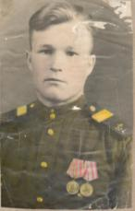 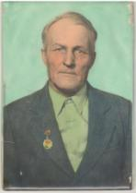

**Филиппов Николай Парамонович 1927г.р.**

Год рождения: __.__.1927неизвестен   
место рождения: Красночикойский район, с.Архангельское.

Место награждения: Читинская обл., Петровск-Забайкальский р-н, п. Тарбагатай   
№ наградного документа: 77   
дата наградного документа: 06.04.1985

№ записи: 1515871489

**Орден Отечественной войны II степени**  
  


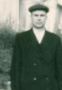 Михайлов Григорий Яковлевич 1922г.р.

Звание: красноармеец   
в РККА с 1942 года Место призыва: Красночикойский РВК, Читинская обл.,

№ записи: 37658655

Архивные документы о данном награждении:

**I. Приказ(указ) о награждении и сопроводительные документы к нему**

**II. Учетная картотека** . **Медаль «За боевые заслуги»**  
  
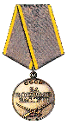  
Подвиг: 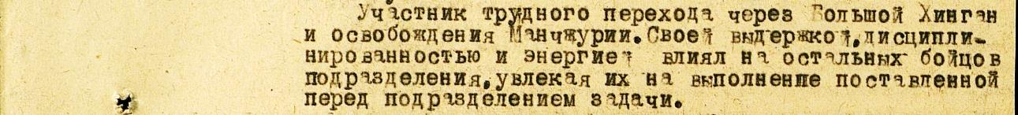  
в РККА с __.__.1942 года   
место рождения: Читинская обл., Красночикойский р-н, с Гутай

№ записи: 1100132522

**Перечень наград**  
1

2/н

14.10.1945

Медаль «За боевые заслуги»

Год рождения: __.__.1922неизвестен   
место рождения: Читинская обл., Красночикойский р-н, с. Гужай  
№ наградного документа: 42   
дата наградного документа: 01.08.1986

№ записи: 1512299067

**Орден Отечественной войны II степени**

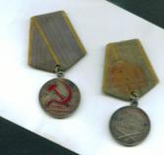

C:\Users\User\Desktop\20150212\Image14.bmp

**Коноваленко Федор Егорович1921г.р.**

Год рождения: __.__.1921неизвестен   
место рождения: Читинская обл., Красночикойский р-н, с. Жиндокон  
№ наградного документа: 77   
дата наградного документа: 06.04.1985

№ записи: 1523508212

**Орден Отечественной войны II степени**  
  


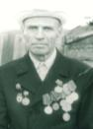

**Матвеев Афанасий Васильевич 1920г.р.**

Звание: ефрейтор   
в РККА с года Место призыва: Красночикойский РВК, Читинская обл., Красночикойский р-н

№ записи: 21333322

Архивные документы о данном награждении:

**I. Приказ(указ) о награждении и сопроводительные документы к нему**

**II. Учетная картотека**

- данные в учетной картотеке

**Медаль «За боевые заслуги»**  
  


**Подвиг:**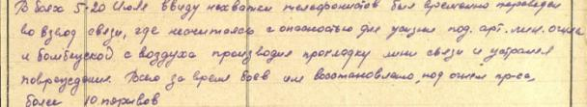  
  
Звание: гв. сержант   
в РККА с 16.09.1940 года Место призыва: Красночикойский РВК, Читинская обл., Красночикойский р-н

2

3/н

21.07.1943

**Медаль «За боевые заслуги»**

№ записи: 24911677

Архивные документы о данном награждении:

**I. Приказ(указ) о награждении и сопроводительные документы к нему**

**II. Учетная картотека**

- данные в учетной картотеке

**Орден Красной Звезды**  
  
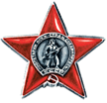

**Подвиг:**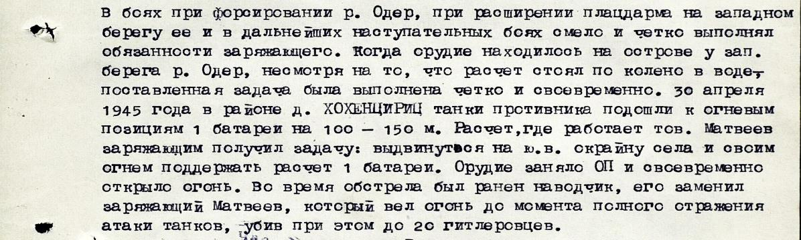  
Год рождения: __.__.1920неизвестен   
гв. мл.сержант   
в РККА с __.__.1940 года   
место рождения: Читинская обл., Красночикойский р-н, с. Урлук № записи: 1269674299

**Перечень наград**  
1

9/н

22.05.1945

Орден Красной Звезды № наградного документа: 77   
дата наградного документа: 06.04.1985

№ записи: 1516511190

**Медаль «За освобождение Варшавы»**

**Орден Отечественной войны II степени**



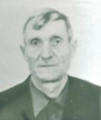

**Колосов Василий Лаврентьевич 1917г.р.**

Звание: сержант   
в РККА с 12.1941 года Место призыва: Красночикойский РВК, Читинская обл., Красночикойский р-н

№ записи: 25664834

Архивные документы о данном награждении:

**I. Приказ(указ) о награждении и сопроводительные документы к нему**

**II. Учетная картотека**

- данные в учетной картотеке

**Медаль «За боевые заслуги»**  
  
**Подвиг:**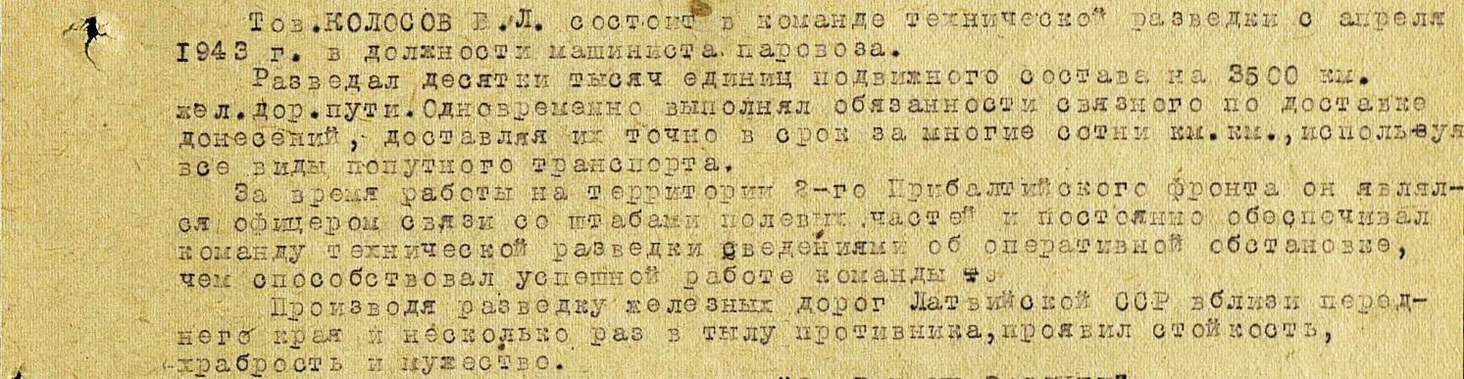  


**Перечень наград**  
1**.** 6/н**.** 11.07.1945

**Медаль «За боевые заслуги»**

Год рождения: __.__.1917неизвестен   
место рождения: Курская обл., Кривцовский р-н, с. Вышне-Котово   
№ наградного документа: 77   
дата наградного документа: 06.04.1985

№ записи: 1523453281

**Орден Отечественной войны II степени**



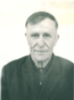

Кривошеев Николай Максимович 1909г.р.

Год рождения: __.__.1909неизвестен   
место рождения: Читинская обл., Петровск-Забайкальский р-н   
№ наградного документа: 42   
дата наградного документа: 01.08.1986

№ записи: 1113573900

**Орден Отечественной войны II степени**  
  
